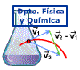 | LEYES DE LOS GASES | IES La Magdalena.  Avilés. Asturias
La teoría cinética de la materia permite justificar el comportamiento de los gases. Por ejemplo, la presión (P) de un gas depende de la cantidad de gas (n), del volumen del recipiente (V) y de la temperatura (T):
La cantidad de gas (n)
El volumen del recipiente (V)
La temperatura (T)
La presión (P) de un gas, depende de

En el S.I. la unidad de presión es el pascal (Pa), aunque se utiliza mucho el hectopascal (hPa):
1 hPa = 100 Pa
También es muy corriente medir la presión en atmósferas (atm): 1 atm = 1013 hPa

Podemos investigar cómo influye cada una de las variables (n, V y T) en la presión ejercida por el gas procediendo de la siguiente manera:
- ¿Cómo saber la influencia de la cantidad de gas presente?
Mantenemos invariables el volumen y la temperatura y vamos variando la cantidad de gas.
- ¿Cómo determinar la influencia del volumen del recipiente?
Mantenemos invariables la cantidad de gas y la temperatura y vamos variando el volumen.
- ¿Cómo determinar la influencia de la temperatura?
Mantenemos invariables la cantidad de gas y el volumen y vamos variando la temperatura.

- Relación entre presión y cantidad de gas. Se mantienen invariables V y T
- ¿Cómo hacerlo?
- Bloquear el émbolo para que no pueda subir ni bajar, así aseguraremos que el volumen permanece invariable.
- No calentar ni enfriar. T se mantiene invariable.
- Bombear gas al interior del recipiente.
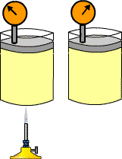
Manómetro (mide la presión)
Llave
(cerrada)
Gas
Tornillo que fija el émbolo
Llave
(abierta)
La presión aumenta

Al introducir más gas la presión aumentará, ya que como aumentan el número partículas de gas los choques contra las paredes serán más frecuentes.
Tomando datos de presión y cantidad de gas, llegaríamos a la conclusión de que la presión y la cantidad de gas son directamente proporcionales.
Ejemplo: La presión de un balón de fútbol (V =cte) aumenta cuando introducimos aire mediante una bomba.

- Relación entre presión y temperatura. Se mantienen invariables la cantidad de gas y el volumen.

Procesos a volumen constante. Procesos ISOCOROS
- ¿Cómo hacerlo?
- Bloquear el émbolo para que no pueda subir ni bajar, así aseguraremos que el volumen permanece invariable.
- Calentar o enfriar para variar T.
Al calentar aumenta la presión
- Observar lo que indica el manómetro
T_{2 ,} P₂
Manómetro
Termómetro
T_{1 ,} P₁

Al calentar las moléculas del gas se moverán más rápido. En consecuencia, los impactos contra las paredes serán más violentos y frecuentes con lo que aumentará la presión.
Ejemplo: Un neumático tiene mayor presión en su interior cuando el automóvil ha rodado varios kilómetros y su temperatura aumenta debido al rozamiento con la carretera.
Un estudio más cuidadoso nos mostraría que "en un proceso a volumen constante, la presión y la temperatura absoluta (en kelvin) son directamente proporcionales. Ley de Gay-Lussac.
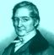
Louis J. Gay-Lussac
(1778-1850)

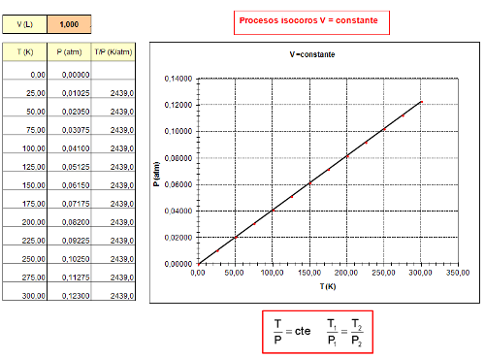

Ejemplo 1

En un recipiente de 10,0 litros se introduce determinada cantidad de gas. La temperatura es de 20 ⁰C y la presión de 1013 hPa. ¿Cuál será la presión si la temperatura se eleva hasta 80 ⁰C?

Solución:
Es un proceso en el que permanece constante la cantidad de gas y el volumen. Proceso isocoro. En estas condiciones P y T son directamente proporcionales:

Los datos que tenemos son:
Despejamos P₂ y sustituimos los datos:

T₁ = 273 + 20 = 293 K; P₁ = 1013 hPa
T₂ = 273 + 80 = 353 K ; ¿P₂?

- Relación entre presión y volumen. Se mantienen invariables la cantidad de gas y la temperatura.

Procesos a temperatura constante. Procesos ISOTERMOS
- ¿Cómo hacerlo?
- No calentar ni enfriar para que T se mantenga constante.
- Aumentar (o disminuir) la presión actuando sobre el émbolo.
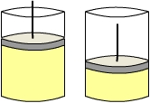
- Observar el volumen ocupado por el gas.
P_{1 ,} V₁
P_{2 ,} V₂
Al aumentar la presión , empujando el émbolo hacia abajo, disminuye el volumen.

Al disminuir el volumen las moléculas tienen menos espacio disponible y chocarán más frecuentemente contra las paredes del recipiente lo que provocará un aumento de la presión.
Ejemplo: Cojamos una jeringuilla y tapemos para que no pueda salir gas. Si ahora aumentamos la presión sobre el émbolo, el gas se comprime disminuyendo su volumen.
Estudiando datos de presión y volumen llegaríamos a la siguiente conclusión: "en un proceso a temperatura constante, presión y volumen son inversamente proporcionales". Ley de Boyle- Mariotte
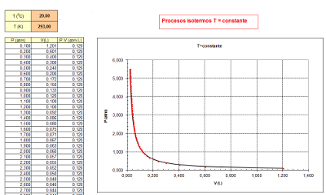


Robert Boyle
(1627-1691)


Edme Mariotte
(1620-1684)

Ejemplo 2.
En un recipiente dotado de un émbolo se introduce gas. La presión es de 1320 hPa y el volumen ocupado 5,3 litros. ¿Qué volumen ocupará el gas si la presión se disminuye hasta 1013 hPa?
Nota: la temperatura permanece invariable durante el proceso.

Solución:

Es un proceso en el que permanece constante la cantidad de gas y la temperatura. Proceso isotermo. En estas condiciones P y V son inversamente proporcionales:

Los datos que tenemos son:
Despejamos V₂ y sustituimos los datos:

P₁ = 1320 hPa K; V₁ = 5,3 L
P₂ = 1013 hpa. ¿V₂?

- Relación entre temperatura y volumen. Se mantienen invariables la cantidad de gas y la presión.

Procesos a presión constante. Procesos ISOBAROS
- ¿Cómo hacerlo?
- Dejar el émbolo libre para que la presión no varíe.
- Calentar o enfriar para variar T.
- Observar el volumen ocupado por el gas.
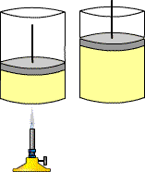
T_{1 ,} V₁
Al calentar el gas empuja el émbolo hacia arriba. El volumen aumenta.
T_{1 ,} V₁

Al calentar las moléculas se mueven más rápido, lo que provocará un aumento inicial de presión, pero como el émbolo es móvil es empujado hacia arriba, produciéndose un aumento del volumen. Al aumentar el volumen disminuye la presión compensando el aumento inicial. La presión, al final, permanecerá invariable.
Ejemplo: Si calentamos un recipiente dotado de un émbolo y con gas en su interior, el émbolo asciende evidenciando el aumento de volumen que se produce.
Tomando datos de temperatura y volumen llegaríamos a la conclusión de que "en un proceso a presión constante, temperatura y volumen son directamente proporcionales". Ley de Charles
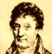
Jacques Charles
(1746-1823)

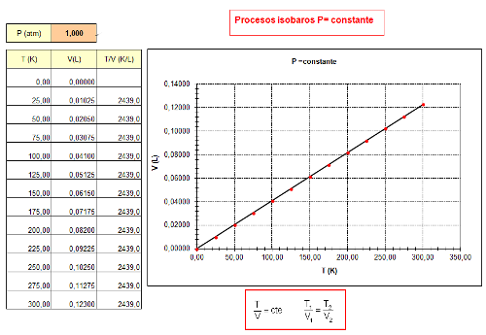

Ejemplo 3

En un recipiente dotado de un émbolo móvil se introduce determinada cantidad de gas. La presión es de 1,00 atm, la temperatura 18 ⁰C y el volumen ocupado 250 mL. ¿Qué ocurrirá si se calienta hasta 90 ⁰C?

Solución:

Si el émbolo permanece libre, el calentamiento del gas producirá un aumento del volumen y la presión permanecerá invariable. Proceso isobaro. En estas condiciones V y T son directamente proporcionales:

Los datos que tenemos son:
P = 1,00 atm. Permanecerá invariable
T₁ = 273+ 18= 291 K; V₁ = 250 mL= 0,25 L
T₂ = 273+ 90= 363 K; ¿V₂?
Despejamos V₂ y sustituimos los datos:

